Инструкция по работе в системе индикативного плана

- Общая информация
Адрес системы kpi.yu.edu.kz
Вход в систему осуществляется с помощью логина и пароля id.yu.edu.kz.
Если вы используете общий компьютер, за которым могут работать более двух сотрудников, очень важно всегда после завершения работы выходить из системы индикативного плана kpi.yu.edu.kz (таблица 1.1.).
Таблица 1.1. Системы из которых важно выходить
Выход из системы | Комментарии | Рисунок
kpi.yu.edu.kz | Нажать на логин и в выпадающем списке выбрать «Выход»

Руководство пользователя
Положение и инструкция по работе в системе доступны в Меню Руководство.

- Роль: ППС
Для ввода и просмотра данных по показателям необходимо перейти в Меню РаботыМои работы.
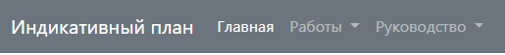
Рисунок 2.1. Меню ППС

Страница «Мои работы»
Страница «Мои работы» выглядит как на рисунке 2.1.
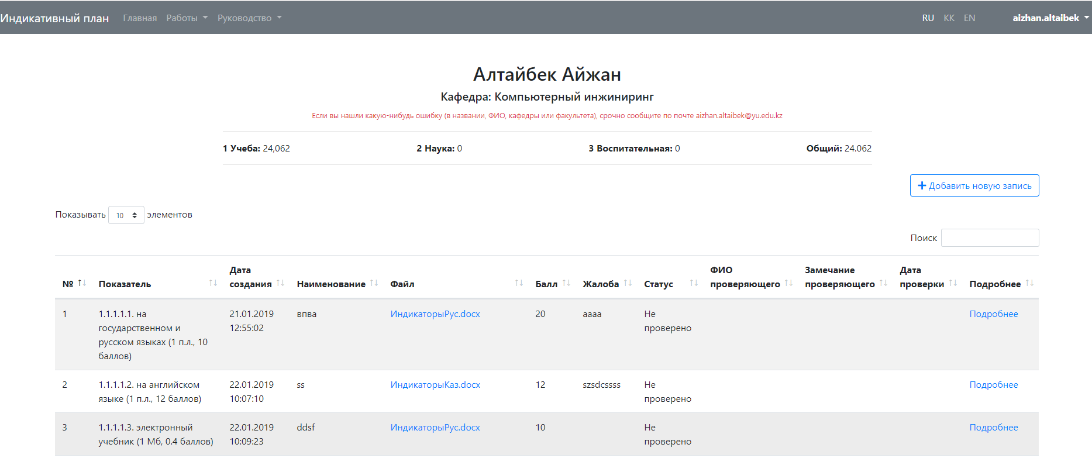
Рисунок 2.2. Страница «Мои работы»
На странице «Мои работы» отображена следующая информация:
- Фамилия и имя преподавателя.
- Кафедра, где работает преподаватель.
- Суммы баллов по областям (учеба, наука, воспитательная) и общая сумма баллов по проверенным и утвержденным записям.
- Список добавленных записей.
Добавление новой записи
- Для добавления новой записи по показателю перейдите на страницу «Мои работы» и нажмите в правом верхнем углу кнопку «+Добавить новую запись». После чего откроется страница для ввода новой записи (рисунок 2.3.).
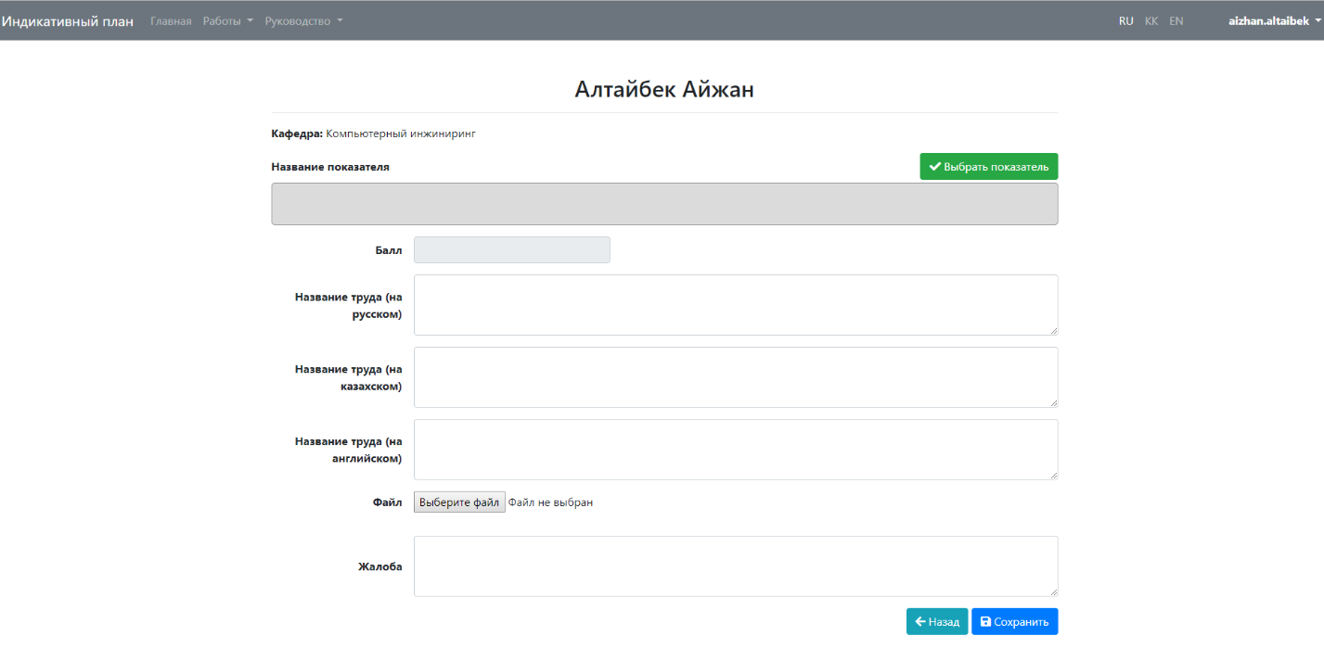
Рисунок 2.3. Страница добавления новой записи
- Добавление записи начинается с выбора нужного показателя, для этого нажмите кнопку (зеленая) «Выбрать показатель» в правом углу.
- В окне путем нажатия на необходимую стрелку слева от записи (см. рисунок ниже), раскройте Сферы/Направления/Задачи/Показатели и выберите нужный показатель, далее нажмите кнопку «Выбрать», либо дважды нажмите мышкой.
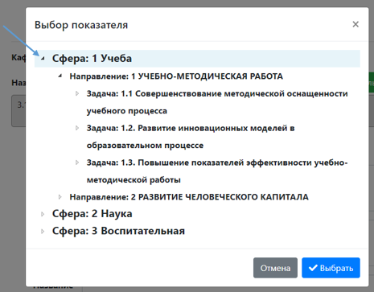

- Выбранный показатель отобразится в поле «Название показателя». В зависимости от показателя расчет баллов меняется (основной расчет баллов смотрите «Основной расчет баллов»).
- При необходимости введите значение для расчета балла (отображается не всегда, смотрите в документ «Основной расчет баллов» в «Руководство»).
- Значение поля «Балл» устанавливается автоматически.
- Введите название работы на трех языках(желательно) в соответствующих полях.
- Для загрузки подтверждающих документов нажмите «Выберите файл», и загрузите нужный файл. Загружается только один файл, в случае необходимости загрузки нескольких файлов заархивируйте документы в один архивный файл, и загрузите его в систему.
- У пользователей при добавлении новой записи есть возможность написать свои пожелания/рекомендации/жалобы/ и другие комментарии в поле «Жалобы».
- Для сохранения записи нажмите кнопку «Сохранить» и дождитесь сообщения об успешном сохранении «Успешно сохранено», либо для отмены действия кнопку «Назад».
- Сохраненные записи указаны в списке «Мои работы», с помощью «Подробнее» можно будет всегда посмотреть детали добавленной записи.
Редактирование и удаление записи
К редактированию и удалению подлежать только не проверенные записи, то есть со статусом «Не проверено».
- Для редактирования/удаления записи необходимо пройти в «Мои работы» и в списке на нужной записи нажать «Подробнее».
- После внесения изменений нажмите кнопку «Сохранить» и дождитесь сообщения об успешном сохранении «Успешно сохранено».
- Для удаления записи нажмите кнопку «Удалить» и дождитесь сообщение «Удалено успешно».
- Для отмены процесса нажмите «Назад».

- Роль: Заведующий кафедр
Заведующий кафедрой имеет возможность добавить записи по показателям преподавателя и кафедры.
Добавление записей по показателям преподавателя
Смотрите раздел 2. Роль:ППС.
Добавление записей по показателям кафедры
Для добавления записей по показателям кафедры необходимо перейти в Меню РаботыРаботы кафедры.
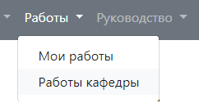
Рисунок 3.1. Меню заведующего кафедрой
Далее работа по добавлению записей по показателям кафедры аналогична работе преподавателя.

- Роль: Декан
Декан имеет возможность добавить записи по показателям преподавателя и факультета.
Добавление записей по показателям преподавателя
Смотрите раздел 2. Роль:ППС.
Добавление записей по показателям факультета
Для добавления записей по показателям факультета необходимо перейти в Меню РаботыРаботы факультеты.
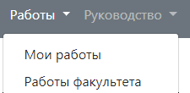

Рисунок 4.1. Меню декана
Далее работа по добавлению записей по показателям факультета аналогична работе преподавателя.

